Android 7.1 TelergyHD项目经验总结

**1.修改默认壁纸**

问题描述：与Android 6.0 不同，Android 7.1 在开机动画完成之后，会先显示一个粉红色的图片，然后在加载Launcher。这样，会严重影响用户体验。

问题分析：经排查，该粉红色的图片为系统默认壁纸，为system/etc/下的default_wallpaper.png。

解决方案：打包时，更换此default_wallpaper.png图片，使图片为全黑色。

**2. 适配EMS**

问题描述：在Android7.1 上，EMS无法运行，会弹出EMSService has stoped提示。

问题分析：主要原因是Android 7.1的主芯片是64位的编译指令，而由系统平台部提供的EMS 所需要的库在32位上编译的，在/system/lib64/无法找到相应的库，导致启动失败。

解决方案：在Android 7.1的源码环境下重新编译EMS的源码，同时在system/lib和system/lib64/目录下生成需要的库。打包时，将对应的库放在对应的目录下。下图为 打包目录中ems的文件夹目录。

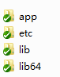

**3. 适配工厂测试**

问题描述：在Android 7.1上，工厂测试无法正常运行。

问题分析：在工厂测试中，需要依赖libidburnerjni.so和libchkdm2016_jni.so，而在Android7.0之后，非公开NDK 库将无法动态链接。官方说明如下：

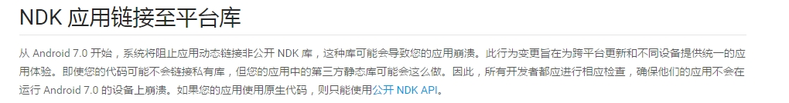

解决方案：在/system/etc/目录下的public.libraries.txt 文件中 添加 需要连接的库，如下图，然后，打包时将此文件放到打包目录中对应位置。

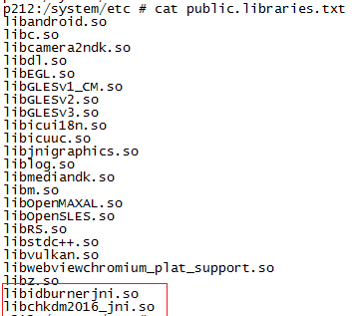

**4. 实现假待机**

问题描述：待机时，需要实现网络正常运行。

问题分析：需要保持网络正常，则使系统实现假待机。

解决方案：在待机时，使系统持有待机锁。

具体实现如下：

//接收到SCREEN_OFF 广播时，申请唤醒锁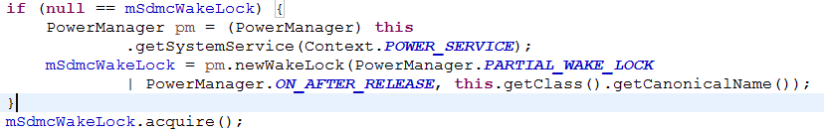

//接收到SCREEN_ON广播，释放唤醒锁

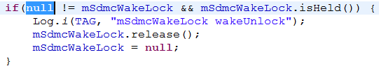

**5. 长时间假待机后网络中断**

问题描述：在连接以太网的情况下，假待机一段时间后，网络会断开，且唤醒后，网络不会重新连接。

问题分析：Android 7.1 不再采用dhcpcd 分配动态IP，而是采用DhcpClient分配动态IP。在待机唤醒后，系统会因为租期满而清除所有的动态IP，而且不会再续租，从而导致网络中断后不会重新连接。

解决方案：

方案一：在待机应用中，对唤醒做处理，接收到SCREEN_ON 后，判断以太网是否连接，若未连接，则执行ifconfig eth0 down,然后再执行ifconfig eth0 up.保证以太网能重新连接。

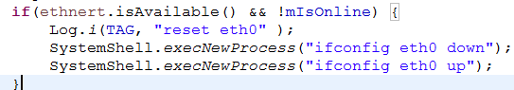

方案二：只关屏。重新映射power按键的键值，然后在service中监听此按键，对此按键做处理。

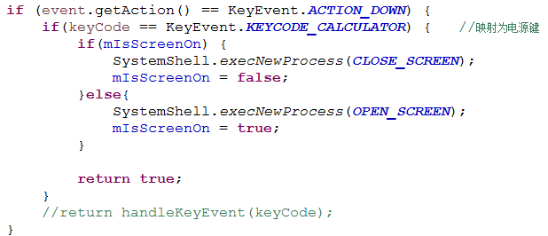

**6. 将电源键的功能改为shutdown**

问题描述：按下遥控器power键后，盒子关机，显示，再次按下power键后，盒子开机。

问题分析：power键的功能在PhoneWindowManager和TvSetting中处理。在这两处，会读取系统属性ro.platform.has.tvuimode的值，若该值为true，值power键的功能值为1，功能为shutdown。但经测试，若将ro.platform.has.tvuimode默认设为true，则在开机logo转到开机动画时，电视会有声音发出，影响用户体验。

解决方案：在PhoneWindowManager中，修改源码，更换属性为ro.platform.has.shutdown，并将此属性默认设为true。

private int whichPowerKeyDefinition() {

int default_value = 0;

// if (SystemProperties.getBoolean("ro.platform.has.tvuimode", false)) {

if (SystemProperties.getBoolean("ro.platform.has.shutdown", false)) {

default_value = 1;

}

return Settings.System.getInt(mContext.getContentResolver(), POWER_KEY_DEFINITION, default_value);

}

在TvSetting中，在获取power键功能值前，默认设置power键的功能值为1.

setPowerKeyActionDefinition(1)

## 

## 